# 一元多项式加减法运算

## 题目

一元多项式的链表加减法运算。

## 2. 算法描述

1. 一元多项式的存储

一元多项式有系数和指数，如果用数组存储，需要两个数组，分别存储系统和指数，那到底数组大小多大合适？是否存在数组空间浪费严重问题？

采用链表是一个比较好的结构。考虑到多项式习惯用降幂排列，因此建立多项式时，可以按照降幂表示（升幂也是一样的）。

1. 一元多项式的建立

一元多项式建立时，要考虑将输入的节点数据，插入到对应位置，确保按照降幂排列。需要掌握在线性链表中的不同位置（头、尾、中间）插入节点的方法。为简化问题，也可以要求按照降幂输入数据。

1. 一元多项式的加法

两个多项式进行加法运算时，会涉及到把一个多项式的节点数据插入到另一个多项式中，要考虑是否会破坏原来多项式的结构。即进行加法运算后，原来的多项式是否还要保存？分析教材中加法运算算法，对原来多项式是否有影响？

如果两个多项式原来都是按照降幂排列的，在进行运算时，要考虑一个多项式是空时，如何合并?

（4）算法的扩展思考

①乘法运算、除法运算，算法如何设计？

②多元多项式的加减法运算，数据结构和算法怎样设计？

## 3. 测试用例

|  |  |  |
| --- | --- | --- |
| a(x) | b(x) | c(x) |
| 多项式加法 | | |
| 1x^4+1x^2+1x^0 | 1x^5+1x^3-1x^2+1x^0 | 1x^5+1x^4+1x^3+2x^0 |
| 3x^5+7x^3+1x^0 | 1x^5-1x^3+2x^1+8x^0 | 4x^5+6x^3+2x^1+9x^0 |
| 3x^5+7x^3+1x^0 | -3x^5-7x^3-1x^0 | 0 |
| 多项式减法 | | |
| 3x^5+7x^3+1x^0 | 5x^5+7x^3+2x^0 | -2x^5-1x^0 |
| 3x^5+7x^3+1x^0 | 2x^0 | 3x^5+7x^3-1x^0 |
| 多项式乘法 | | |
| 1x^1+1x^0 | 1x^1+1x^0 | 1x^2+2x^1+1x^0 |
| 1x^1+1x^0 | 1x^2+2x^1+1x^0 | 1x^3+3x^2+3x^1+1x^0 |
| 3x^5+7x^3+1x^0 | 2x^1 | 6x^6+14x^4+2x^1 |

### 3.1 具体实例

1. a(x)= 3x^5+7x^3+1

b(x)= x^5-x^3+2x+8

加法运算结果：

c(x)= 4x^5+6x^3+2x+9

1. a(x)= 3x^5+7x^3+1x^0

b(x)= 5x^5+7x^3+2x^0

减法运算结果：

c(x)= -2x^5-1x^0

1. a(x)= 3x^5+7x^3+1

b(x)=-3x^5-7x^3-1

加法运算结果：

c(x)=0

### 3.2 算法执行过程

以a(x)=x^4+x^2+1、b(x)=x^5+x^3-x^2+1为例，说明算法执行的步骤。

* 1. 首先新建链表A与链表B：

链表A：链表B：

* 1. 从两个表的表头开始遍历比较。

链表A：链表B：

pB的指数大于pA的指数，将pB指向的结点加入链表C，pB指向下一项，删除pB刚刚指向的结点。

链表B：

链表C：

* 1. 重复第二步。

链表A：链表B：

pA的指数大于pB的指数，将pA指向的结点加入链表C，pA指向下一项，删除pA刚刚指向的结点。

链表A：

链表C：

* 1. 重复第二步。

链表A：链表B：

pB的指数大于pA的指数，将pB指向的结点加入链表C，pB指向下一项，删除pB刚刚指向的结点。

链表B：

链表C：

* 1. 重复第二步。

链表A：链表B：

pA的指数等于pB指数，将两者系数相加，将结点加入链表C，pA、pB指向下一项，删除pA、pB刚刚指向的结点。

链表A：

链表B：

链表C：

* 1. 重复第二步。情况类似于上一步，故不重复给出。

## 4 实现

代码我已放在GitHub仓库中，包含所有commit记录

<https://github.com/Reset12138/Projects_of_Data_Structures/tree/master/Experiment_2>

建立链表：

多项式的加减 方法一：

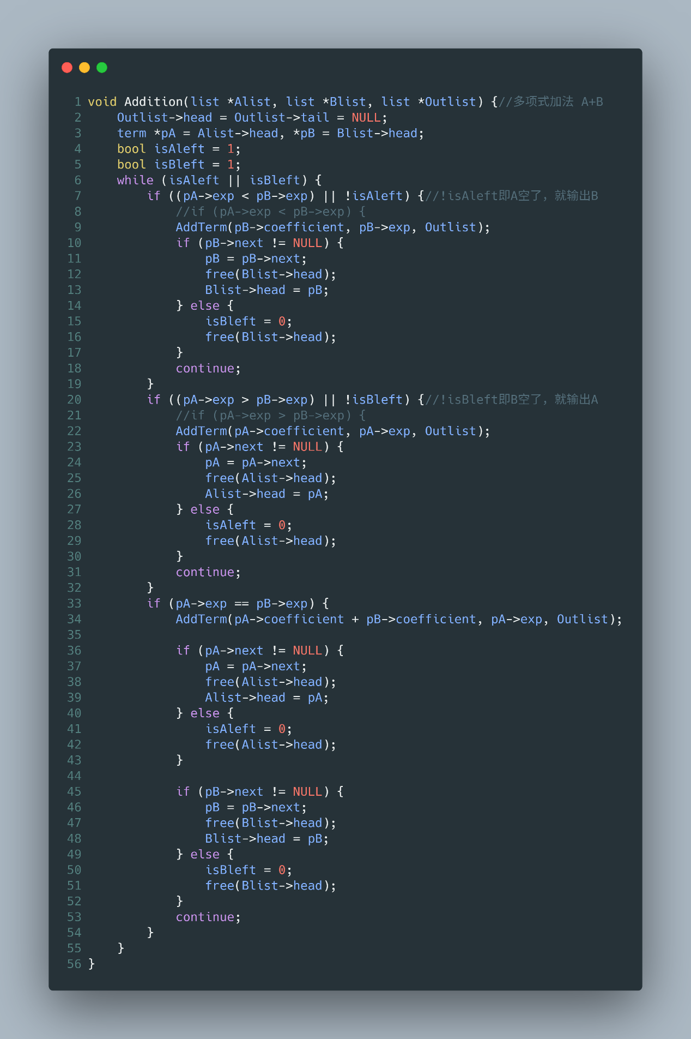

多项式的加减 方法二：先把A和B所有项复制到C，再合并指数相同的项。

## 5 扩展思考

1. 多项式的乘法运算：

1. 多元多项式的加减法运算：

类似于方法二，即将两个多项式复制到结果多项式中，将结果多项式的同类项合并。